- Что называется отношением двух отрезков
- В каком случае говорят, что отрезки АВ и СД пропорциональны отрезкам А₁В₁ и С₁Д₁
- Когда треугольник существует (ответ когда сумма двух сторон строго больше третьей стороны)
- Дайте определение подобных треугольников
- Как читается первый признак подобия треугольников
- Как читается второй признак подобия треугольников
- Как читается третий признак подобия треугольников
- Какие фигуры называются подобными.
- Что такое коэффициент подобия?
- Виды треугольников
- Прямоугольный треугольник. Катеты. Гипотенуза.
- Теорема Пифагора
- Отношение площадей подобных треугольников
- Отношение площадей в треугольниках имеющих равные углы
- Отношение площадей в треугольниках имеющих равные высоты
- Свойство биссектрисы в треугольнике
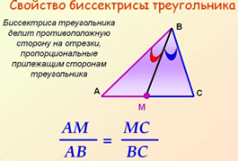
- Какой вид имеет треугольник со сторонами 3,4,5 (ответ это прямоугольный треугольник называется еще Египетский т.к. был известен еще египтянам)
- Как определить вид треугольника зная его стороны (ответ используя теорему Пифагора, а именно если с²=а²+b² то ∆ прямоугольный если с²>а²+b² то ∆ тупоугольный и если с²<а²+b² то ∆ остроугольный)
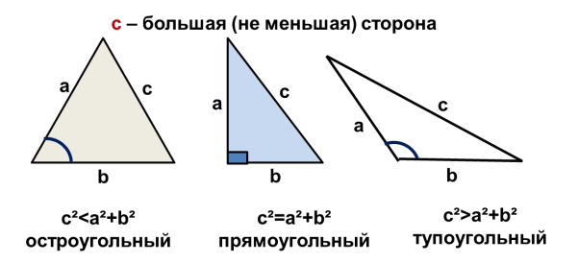
- Какой вид имеет треугольник со сторонами 6,8,10 (ответ это прямоугольный треугольник т.к. по теореме Пифагора 10²=6²+8² или 100=36+64)
- Какой вид имеет треугольник со сторонами 4,5,6 (ответ остроугольный т.к.6²<4²+5² или 36<16+25, 36<41)
- Какой вид имеет треугольник со сторонами 3,5,7 (ответ тупоугольный т.к.49²>3²+5² или 49>9+25, 49>34)
- Как можно назвать элементы, входящие в отношения подобных фигур (ответ пропорциональные отрезки)
- Среднее арифметическое чисел m и n называется ответ а=½(m+n)

